Агрессивные и тревожные ученики в младшей школе
Маленкова Надежда Леонидовна,
начальник отдела профилактики и преодоления семейного неблагополучия и социального сиротства Московского гуманитарного педагогического института
8-916-518-59-86, 8(499)157-72-48 дом.
125252, г.Москва, Чапаевский переулок, д.12/1, кв.182
E-mail: alnad@bk.ru
Художник – Мария Морейно

Педагог может и должен учить воспитанников справляться со своими эмоциональными состояниями – агрессивностью и тревожностью, учить воспитанников уверенному поведению. В статье рассматриваются теория и практика такой педагогической работы в младшей школе.

· агрессия, агрессивность· тревога, тревожность, застенчивость · уверенное (ассертивное) поведение· формирование уверенного поведения у младших школьников

Простое упражнение: «Напишите несколько ассоциаций к словосочетанию «трудные дети», неизменно в педагогической аудитории приводит к традиционному списку: «шумные, грубые, невоспитанные, девиантные, драчливые, демонстративные, не подчиняются правилам…». Иногда в конце коллективно составленного списка появляется: «незаметные, закрытые, пассивные…». Почему так, если известно, что по врожденным особенностям устройства нервной и эндокринной системы 60% людей относятся к уравновешенным (в ситуации стресса сначала пугаются, а потом действуют по ситуации – убегают, нападают, адаптируются), 25% относятся к тревожным (в ситуации стресса пугаются и прекращают действовать), и лишь 15% относятся к агрессивным (в ситуации стресса сразу нападают)? Потому что педагоги больше обращают внимания на агрессивных. Они на фоне остальных всегда выделяются своей активностью, могут быть опасны окружающим и себе, часто являются негативными лидерами – то есть требуют к себе внимания и внешнего контроля. 25% тревожных «тихонь» в классе не заметны. Хотя внутри каждого – буря эмоций, страхов, переживаний, - они не беспокоят. Однако педагогического внимания и воздействия требуют и те, и другие – крайние варианты нормы.
Первый фактор, определяющий поведение человека – генетически определенная анатомия и физиология. Второй фактор – воспитание в семье и образовательных учреждениях: как человек научился справляться с собственной природой? Здесь возможны варианты, и поэтому школе порой приходится исправлять ошибки родителей – с трудным темпераментом своего ребенка родители могли не справиться, используя неверные стратегии: попустительство или излишний внешний контроль. Хотя задача любого воспитания не переделать природу человека, а научить человека самоконтролю и лучшему использованию своих сильных сторон психики. «Ловушка» заключается в том, что механизм формирования патологической личности, давно описанный народной мудростью: «Посеешь привычку, … пожнешь судьбу», очень трудно остановить: агрессивная или тревожная (в зависимости от врожденного типа человека) реакция в конкретной ситуации при последующих повторениях закрепляется как стереотип поведения; становится типичной чертой личности; может стать ведущей чертой личности, определяя ведущую деятельность, круг общения и, в конечном счете, судьбу.
Самоконтролю и уверенному (ассертивному) поведению нужно обучать и агрессивных, и тревожных учеников. Во-первых, для этого нужно, чтобы они узнали об эмоциях, лежащих в основе их поведения – научились их отслеживать у себя и контролировать. Во-вторых, на практике отработали навык уверенного поведения. В-третьих, начали использовать свои знания и навыки в повседневной практике жизни.
Ниже приводятся материалы занятий с младшими школьниками, в том числе, агрессивными и тревожными. Цель – обучение школьников уверенному поведению, когда в ответ на изменение внешней среды (стресс) человек ведет себя адаптивно, гармонично, то есть сам варьирует проявление двух базовых эмоций – страха и агрессии. Социальное проявление страха – проявление уважения, уступчивости. Социальное проявление агрессии – активность, смелость.
Что такое агрессивность и тревожность? Какие эмоции стоят за данными состояниями?
Агрессия – любая форма поведения, причиняющего ущерб (физический или моральный) самому себе, другому человеку, обществу, окружающему миру.
Агрессивность – черта характера, выражающаяся во враждебном отношении человека к любому объекту.
Основные теоретические подходы к исследованию агрессии
А) Этологический (К.Лоренц)
Агрессия берет начало из врожденного инстинкта борьбы за выживание, который присутствует у людей так же, как у других живых существ. Агрессивная энергия генерируется в организме непрерывно, чем большее количество ее накопилось к данному моменту, тем меньшей силы стимул нужен для того, чтобы она выплеснулась.
Б) Психоаналитический (З.Фрейд)
Агрессия порождается инстинктом борьбы, помимо эроса – созидательного стремления в каждом человеке присутствует тонатос – разрушительное стремление. Внешнее проявление эмоций, сопровождающих агрессию, может вызвать разрядку разрушительной энергии и таким образом уменьшать вероятность более опасных действий.
В) Фрустрационный (Д.Доллард)
Агрессия всегда есть результат действия фрустраторов, то есть непреодолимых барьеров, стоящих на пути к достижению цели, вызывающих состояние растерянности, или фрустрации.
Г) Бихевиористский (А.Бандура)
Для возникновения агрессии недостаточно фрустрации, субъект должен еще иметь перед собой некий агрессивный пример для обучения и подражания. Модель агрессивного поведения является одновременно и готовностью к агрессивным действиям, и их стимулятором.
Д) Гуманистический (Р.Мэй)
Каждый человек стремится в своем развитии к максимальной реализации своего потенциала. Агрессия – это способ удалить с пути к самоактуализации возникающие препятствия.
Классификация видов агрессии:

Разедление по направленности на объект | Гетероагрессия – направленность на окружающих: убийства, изнасилования, нанесение побоев, угрозы, оскорбления, ненормативная лексика и т.д. |  | Аутоагрессия – направленность на себя: самоуничтожение вплоть до самоубийства, саморазрушающее поведение, психосоматические заболевания
Разделение по причине проявления | Реактивная агрессия – ответная агрессия на какой-то внешний раздражитель (ссора, конфликт и пр.) |  | Спонтанная агрессия – проявляется без видимой причины, обычно под влиянием каких-то внутренних импульсов (накопление отрицательных эмоций, при психозах)
Разделение по целенапрвленности | Инструментальная агрессия – совершается как средство достижения результата: спортсмен, добивающийся победы; стоматолог, удаляющий большой зуб; ребенок, требующий у матери соску… |  | Целевая (мотивированная) агрессия – выступает как заранее спланированное действие, цель которого – нанесение вреда или ущерба объекту: обиженный, избивший обидчика; провокационно нецензурно бранящийся человек.
Разделение по открытости проявлений | Прямая агрессия – направляется непосредственно на объект, вызывающий раздражение, тревогу или возбуждение. |  | Косвенная агрессия – обращается на объекты, непосредственно не вызывающие возбуждения и раздражения, но более удобные для проявления агрессии (доступны, безопасны)
Разделение по форме проявления | Вербальная – выражена в словесной форме: угрозы. Оскорбления, содержание которых прямо говорит о наличии отрицательных эмоций и возможности нанесения морального и материального ущерба противнику | Экспрессивная – проявляется невербальными средствами6 жестами, мимикой, интонацией голоса и пр. |  | Физическая – прямое применение силы для нанесения морального и физического ущерба противнику

Тревога - ощущение угрозы, ожидание неопределенной опасности. Уровень тревоги повышается в состоянии стресса, т. е. нагрузки из-за необходимости приспособления к неблагоприятным или резко меняющимся условиям (ситуативное повышение тревоги). В этом случае тревога играет положительную роль: она мобилизует психологические резервы для преодоления стресса. Острая тревога может приводить к распаду целенаправленной деятельности и паническому поведению.
Тревожность - личностная особенность, состоящая в особо легком возникновении состояния тревоги. Ситуация, которая человеком с низкой тревожностью воспринимается как вполне рядовая, при высокой тревожности вызывает стресс. При высокой тревожности для человека характерны постоянные опасения, частые страхи. Боясь ошибиться, такой человек всегда пытается контролировать себя («тревожный гиперконтроль»), что нарушает нормальное осуществление автоматизированных действий.
Тревога – это эмоциональное состояние, а тревожность – устойчивое личностное образование. Тревожность не связана с какой-либо определенной ситуацией и проявляется почти всегда. Это состояние сопутствует человеку в любом виде деятельности. Когда же человек боится чего-то конкретного, мы говорим о проявлении страха. Например, страх темноты, страх высоты, страх замкнутого пространства.
К. Изард объясняет различие терминов «страх» и «тревога» таким образом: тревога — это комбинация некоторых эмоций, а страх — лишь одна из них. Страх имеет адаптивную функцию – предупреждает об опасности. Каждому ребенку присущи определенные страхи. Однако, если их очень много, то можно говорить о проявлениях тревожности в характере ребенка.
Социальные проявления тревожности называются застенчивостью. Застенчивый ребенок не умеет общаться со сверстниками и выражать свои мысли и чувства. Он робок и пуглив. Общение застенчивого ребенка имеет следующие особенности:
- В поведении отражается борьба двух противоположных тенденций приближения-удаления. Застенчивый ребенок, с одной стороны, хочет подойти к новому, но по мере приближения останавливается и обходит новое стороной, отказывается от своих планов. Такое поведение называют амбивалентным.
- Избирательность в контактах с людьми: предпочтение общения с близкими и хорошо знакомыми и отказ или затруднения в общении с посторонними людьми. При встрече и в ходе общения с посторонними человек испытывает эмоциональный дискомфорт, который проявляется в робости, неуверенности, напряжении, выражении амбивалентных эмоций: удовольствий общения и в то же время тревоги или страха перед другими.
- Страх любых публичных выступлений, даже если это всего-навсего необходимость отвечать на вопросы знакомого педагога на занятиях.
Проблема в том, что агрессивный или тревожный ребенок может попасть в порочный круг. Например, он испытывает сильную эмоцию (злости или страха), хотя ситуация для уравновешенных адаптированных людей является ординарной → перестает себя контролировать и начинает вести себя так, что требуется вмешательство взрослого → усиление контроля со стороны взрослого вызывает чувство беспомощности и неуверенности в себе, а значит ослабляется внутренний контроль → состояние агрессивности или тревожности усиливается → и так далее. Грамотное решение – перейти от внешнего контроля к самоконтролю ребенка, для этого нужно помочь детям:
1.Научиться различать и называть у себя и других: раздражение – злость – гнев – ярость, беспокойство – испуг – страх – ужас.
Упражнение: подобрать синонимы и образные выражения состояний: «сердитый» - «закипающий» - «как лев в клетке»; «дрожит как осиновый лист» - «от страха зуб на зуб не попадает» и т.д.)
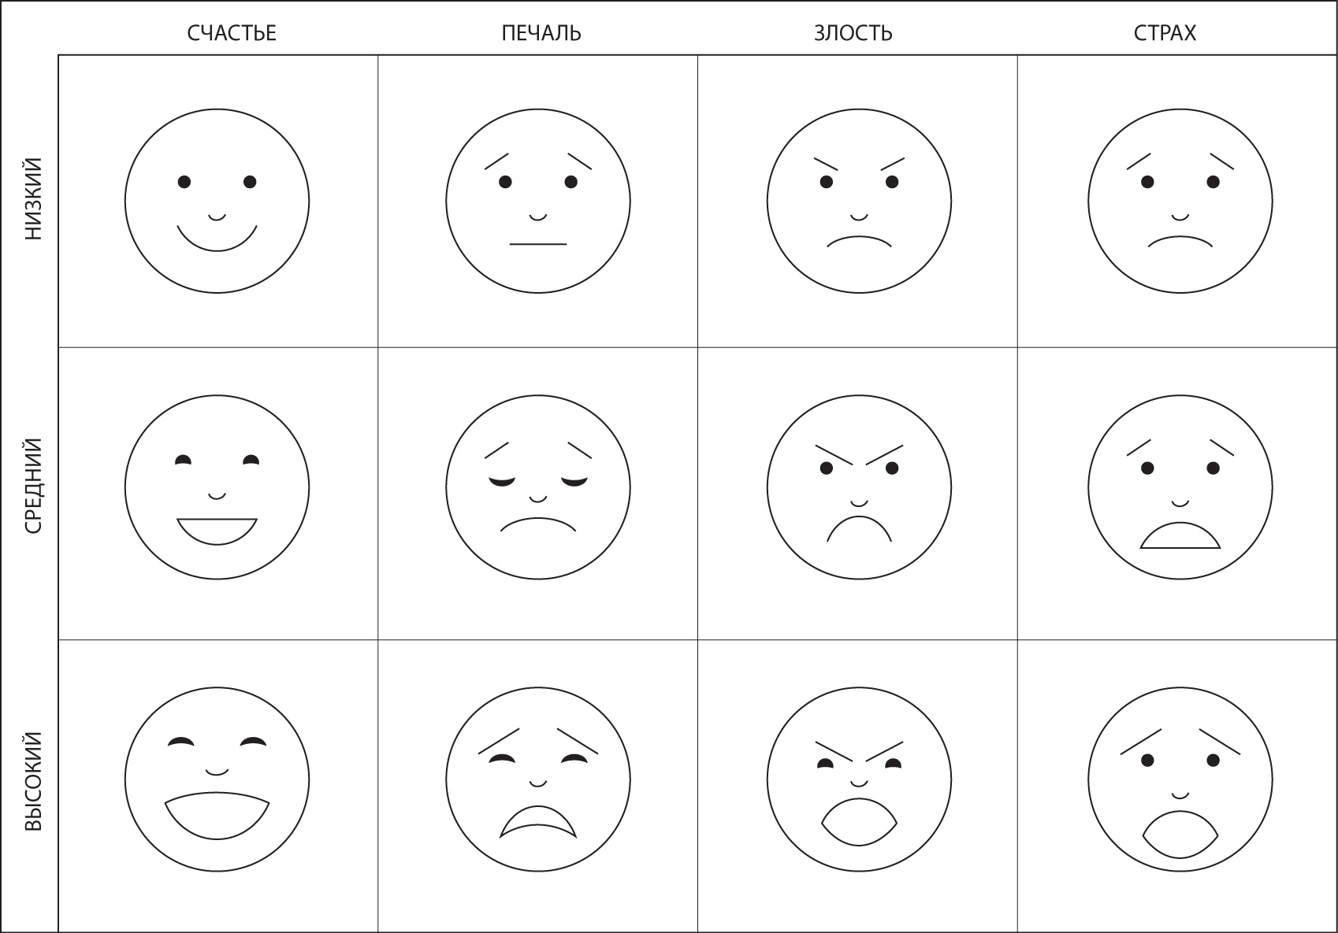
Упражнение: нарисовать самый злой (самый страшный) рисунок, обсудить, какие чувства задействуются, когда человек злится (боится). Перерисовать рисунок в спокойный.
Диагностика «Рецепт злого (пугливого) ребенка». Ребенок должен сам придумать рецепт, как из хорошего ребенка можно сделать злого (пугливого) 10 способами. Например: поставить ему двойку, сказать какие у него большие уши, наступить ему на ногу… Таким образом педагог может определить «болевые точки» каждого своего воспитанника, а также сделать выводы относительно поведения взрослых, окружающих этого ребенка.
Как ведут себя неуверенные люди? Либо стараются быть как можно более незаметными, либо наоборот гипертрофированно демонстрируют свою «смелость». Иногда бывает, что неуверенные люди то слишком незаметны, то вызывающе «смелы». Этот «маятник» нужно остановить посередине – на уверенном поведении.
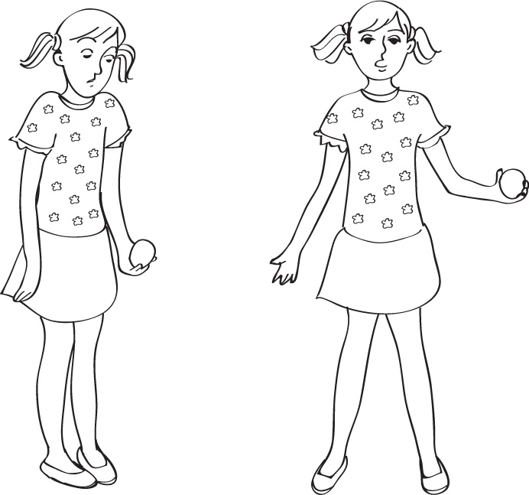
История девочки Шепоток
«Жила-была девочка по имени Шепоток. Так ее прозвали потому, что она была очень тихая, незаметная. Даже говорила она не обычным голосом, а шепотом – такая у нее была привычка. Девочка Шепоток училась в первом классе. Однажды на перемене она вышла в коридор и решила съесть мандарин. Она встала у окна и начала чистить мандарин. В коридоре был обычный шум-гам перемены. К девочке подбежала ее одноклассница Катя и стала просить мандарин: «Шепоток, а Шепоток, я свой мандарин еще на прошлой перемене съела. Поделись, а?» Шепоток не хотела делиться с Катей, потому что они не были подружками, да и сама Катя никогда с ней ничем не делилась. «Нет, не поделюсь! – тихо-тихо прошептала Шепоток, – мы с тобой – не подружки». Но Катя ее не расслышала, отломила половинку от мандарина Шепотка и убежала.
Шепоток с грустью облокотилась на подоконник и стала смотреть в окно. Тут сзади она услышала голос: «А ну-ка, девочка, подвинься. Мне надо комиксы разукрашивать, подоконник нужен!». «Нет, не подвинусь, я хочу смотреть в окно, - прошептала Шепоток, - тебе и так места хватает». Но мальчик ее не расслышал и расположился на всем подоконнике.
Мимо проходила уборщица: «Это ты, что ли из второго класса? Ты дежурная? А ну-ка иди доску помой и бумажки собери под партами!». «Нет, - по привычке прошептала Шепоток, - я не из второго класса, а из первого». Но уборщица ее не услышала и вручила ей швабру.
Тут Шепоток как разозлилась. Забралась на подоконник, встала ровно и громким голосом закричала, показывая пальцем на того, к кому обращается: «Катя, ты слышала, я сказала, что не хочу с тобой делиться мандарином! И ты, мальчик, слышал, что мне тоже нужно место на подоконнике! И швабру вашу я не возьму, потому что я не дежурная и я не из второго класса!».
- Хорошо, извини, - сказала Катя и отдала Шепотку оставшиеся дольки от мандарина.
- Хорошо, извини, - сказал мальчик, - я не понял, что ты не собиралась уходить от окна.
- Хорошо, извини, - сказала уборщица и пошла искать дежурных второго класса.
«И незачем так кричать. Сказала бы сразу», - дружно подумали они.
А кто это спрыгнул только что с подоконника? Вы думаете, это девочка Шепоток? Ничего подобного! Это девочка Лиза. Она поняла, что чтобы тебя поняли, надо четко и громко об этом говорить. С тех пор она шепталась только с подружками, когда секретничала или когда готовила праздничные сюрпризы для взрослых.
Групповое обсуждение:
- О чем эта сказка?
- Как надо говорить, чтобы тебя услышали и поняли?
- Почему девочку перестали называть Шепоток?
Упражнение «Как люди отреагируют агрессию». Обсудить с детьми разные способы отреагирования агрессии и оценить их приемлемость-неприемлемость: ударить другого; представить, как ты бьешь другого; бить посуду; мять и рвать бумагу; бить подушку; топать ногами; громко кричать (элементы «крикотерапии»: завести стаканчик гнева, трубу гнева, чтоб в них кричать); принять душ; заняться спортом; послушать музыку; отвлечься на работу; обсудить с другом; приласкаться…

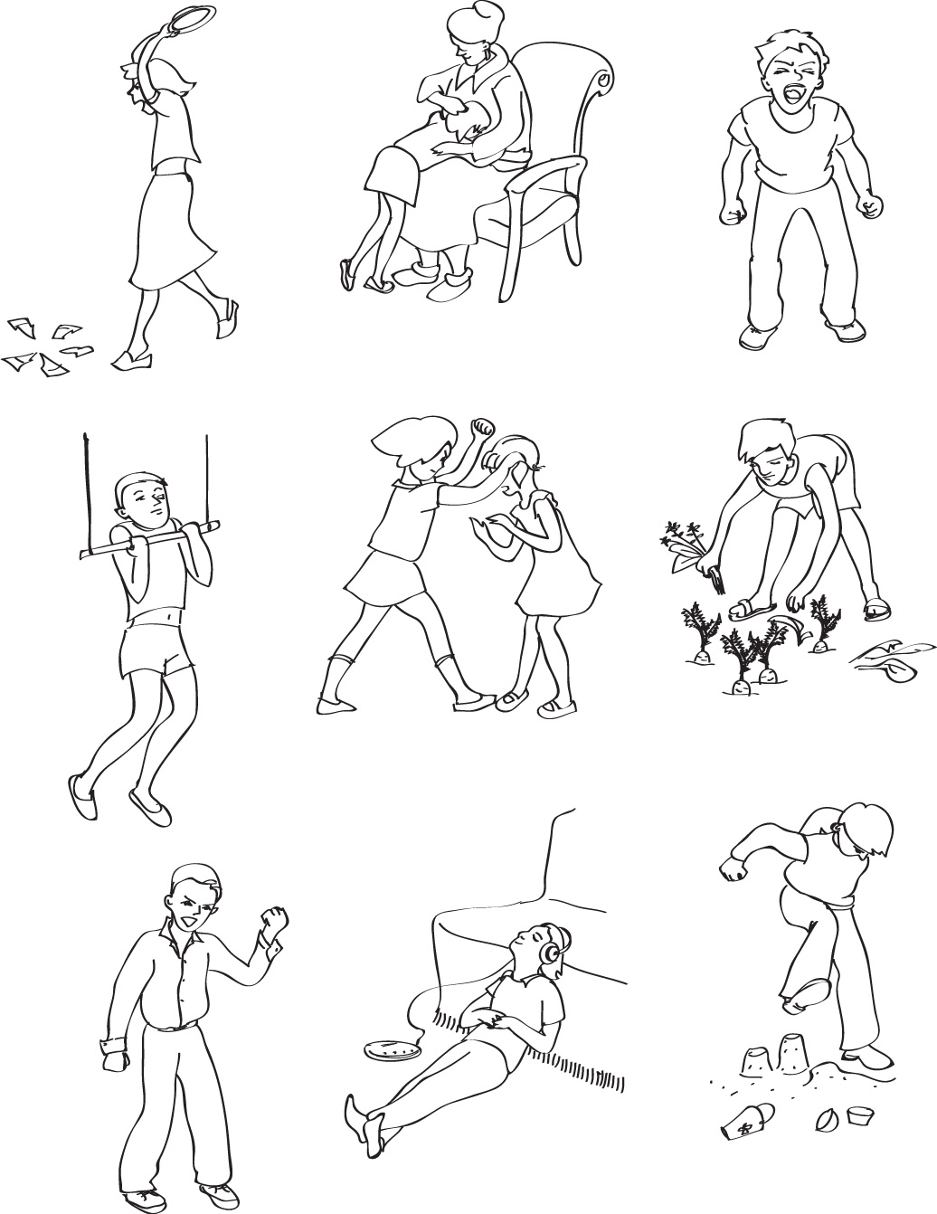
2.Найти, где в теле и как ощущается каждое эмоциональное состояние?
Упражнение: выбрать карандаш соответствующего цвета и заштриховать на контурах тела, где и как проявляется эмоция (для мальчиков и девочек – свои контуры)?

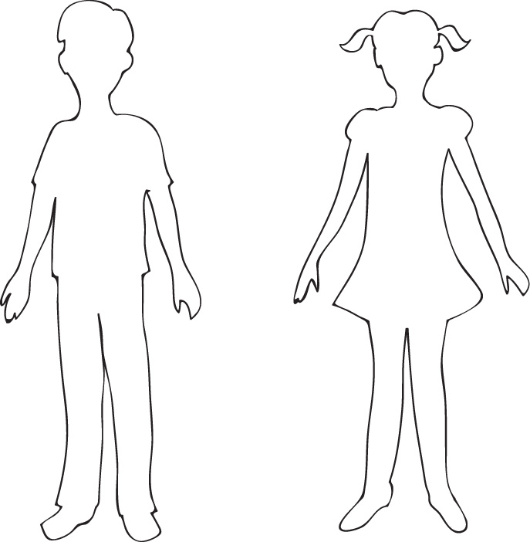
3.Научиться расслаблять и напрягать обозначенные места, в дальнейшем – напряжением и расслаблением контролировать свои состояния, снижая их интенсивность, когда это не нужно.
Игра «Черепаха». Дети как черепахи, должны лежать на животе на ковре. Показалось солнышко, она вытянула голову, лапки из панциря. Подул ветер – спрятала. И т.д.
Игра «Морская звезда». Лёжа на ковре, дети, как морская звезда расслабленно качаются на волнах, потом скатываются в комочек и быстро уползают незамеченными хищной рыбой. Затем опять качаются на волнах. И т.д.
Игра «Тяжелый камень». Представляем, что на пути лежит большой тяжелый камень, его надо сдвинуть. Потолкали его руками, уперлись в него всей ступней и толкаем, с большим усилием сдвинули его, расслабили руки, тело, ноги.
Прием «Скажи себе СТОП». Ребенок, плохо контролирующий свой гнев (или страх), с помощью педагога делает значок «СТОП». Ему дается инструкция: «Положи значок в потайной кармашек. Как только почувствуешь, что не справляешься со своим гневом (страхом), дотронься до кармашка, и сразу успокоишься».
Прием «Досчитай до 10». Когда ребенок злится (или боится), ему предлагают научиться считать до 10, а потом действовать. Можно сжать и разжать кулаки 10 раз, можно приподняться на носках.
Прием «Возьми себя в руки». Часто в ситуации контроля над детской агрессией или страхом взрослые фигурально говорят: «Возьми себя в руки!». Но ребенка можно напрямую научить самому брать себя в руки (обнимать и сжимать): чем больше злишься (боишься), тем сильнее сжимаешь, а потом расслабляешься.
Прием «Почувствуй землю». Когда злишься (или боишься), постарайся встать всей стопой на пол и представь себя скалой или деревом.
4. Обучиться навыкам ассертивного поведения.
«Знакомство с основными правилами этикета»
Слова ведущего: «Как мы можем проявлять свое уважительное отношение к другому? Для этого существует этикет – правила поведения, в которых мы показываем другим, что мы их уважаем. Слово «этикет» похоже на известное вам слово «этикетка». Благодаря этикетке на коробке или банке мы можем узнать, что внутри. В зависимости от того, выполняет или нет человек правила этикета (правила хорошего поведения в обществе), можно сделать выводы об этом человеке.
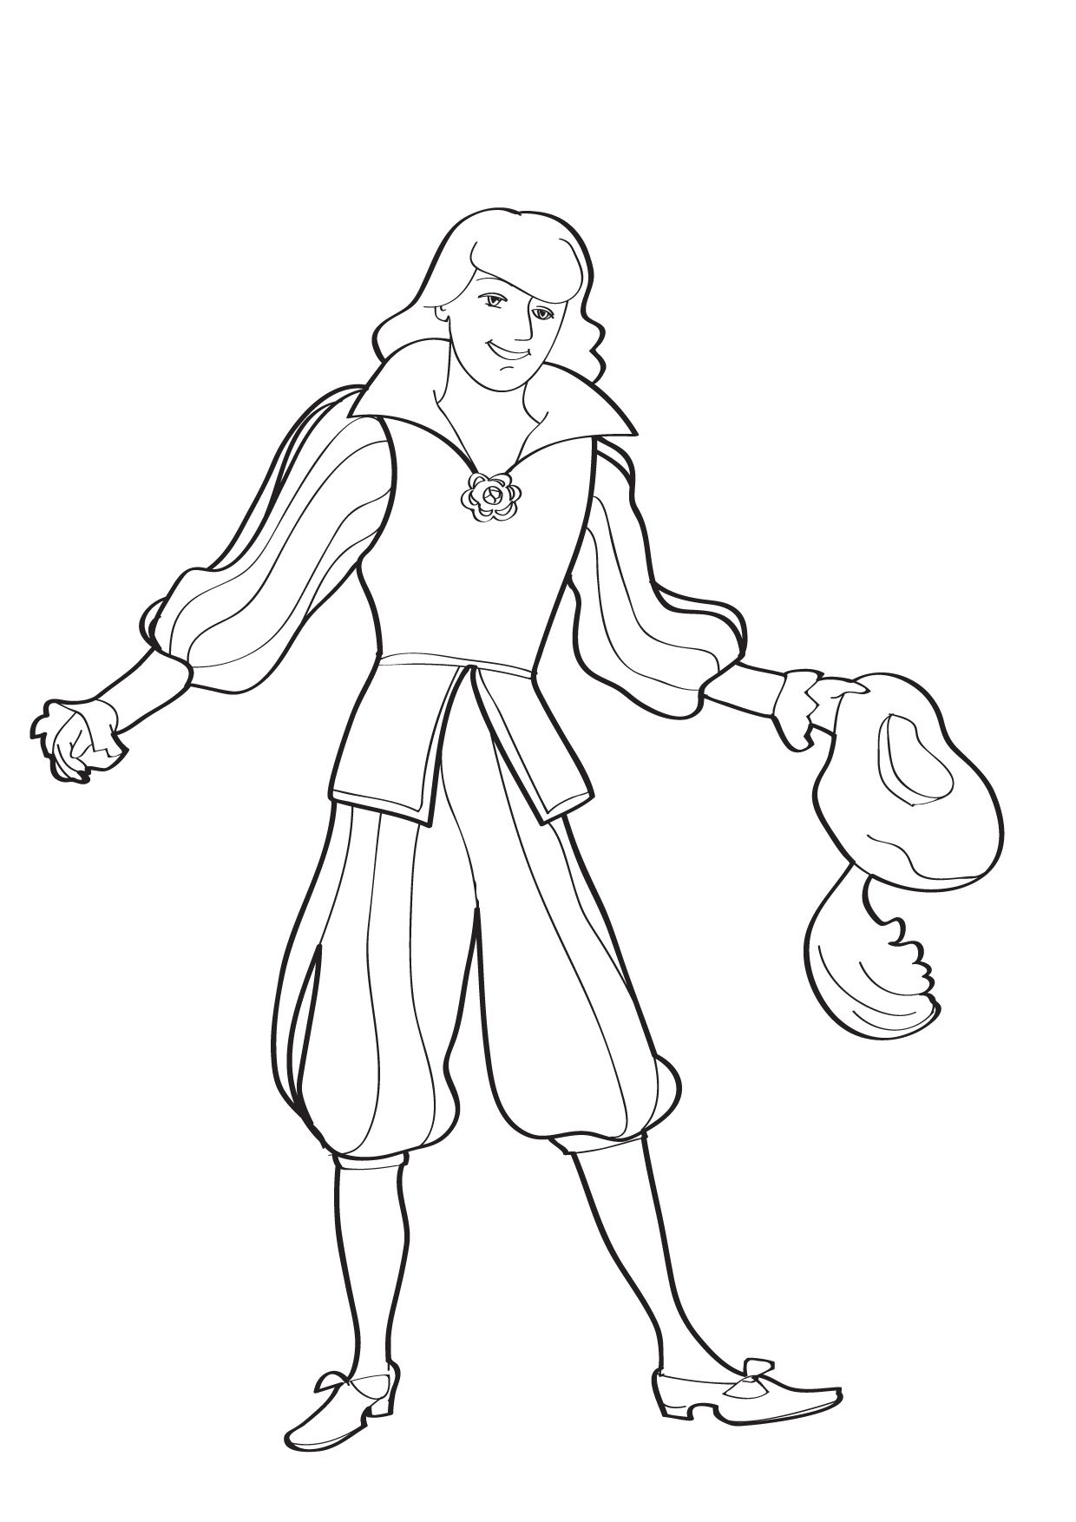
(Достает фигурку или портрет Принца Этикета). Познакомьтесь, это Принц Этикет. С ним вышла такая история. У короля и королевы было много детей, и последним родился этот принц. Когда он немного подрос и стал таким, как вы сейчас, он очень захотел, чтобы его заметили, захотел как-то выделиться среди других принцесс и принцев. Чего он только не попробовал. Во-первых, он решил, что надо одеваться пестро и ярко. Поначалу на него, действительно, обращали внимание, но затем привыкли. Тогда он решил, что будет говорить громко, ходить шумно и встревать в любой разговор. Но, к сожалению, это только раздражало людей. Наш принц решил всем подряд улыбаться, говорить только приятные слова, дарить подарки. Но люди думали, что он хочет подлизаться, и наоборот старались избегать встреч с принцем. Он совсем было отчаялся, и отправился на чердак замка в библиотеку. Там он отыскал старинную книгу «Этикет», из которой узнал о главных правилах поведения.
Первое правило гласило: БУДЬ ЕСТЕСТВЕННЫМ.
Второе правило – УВАЖАЙ СЕБЯ, ДЕРЖИСЬ УВЕРЕННО.
И третье правило – УВАЖАЙ ДРУГИХ, БУДЬ К НИМ ВНИМАТЕЛЕН.
А дальше в книге было написано, как уважать других:
- улыбайся людям;
- при встрече здоровайся, при расставании прощайся;
- помогай, уступай место, первым здоровайся, пропускай вперед КТО КОГО: мужчина (мальчик) – женщину (девочку), младший – старшего, подчиненный – начальника.
С тех пор и стал наш принц вести себя так, как написано в книге. На него стали обращать внимание и говорить: «Надо же, какой воспитанный принц!», «Какие у него манеры!», «Как он уважителен со всеми!», «Не принц, а образец этикета!». Принца стали ставить в пример другим королевским детям и между собой называть Принц Этикет».
Ведущему! Для закрепления пройденного материала можно попросить детей оформить правила Принца Этикета на плакатах и организовать выставку. Также можно поиграть с детьми в ситуации следования правилам этикета, а затем обсудить их впечатления. Например:
- Один обращается к другому с просьбой с хмурым выражением лица. Затем обращается с этой же просьбой с открытой улыбкой.
- Один входит в общество других и сразу начинает говорить о своих проблемах. Затем он же входит, здоровается, представляется, смотрит на реакцию других и потом говорит о том же, что и в первый раз.
- Встречаются взрослый и ребенок: кто поздоровается первым?
- Встречаются начальник и подчиненный: кто поздоровается первым?
- Встречаются мальчик и девочка: кто поздоровается первым?
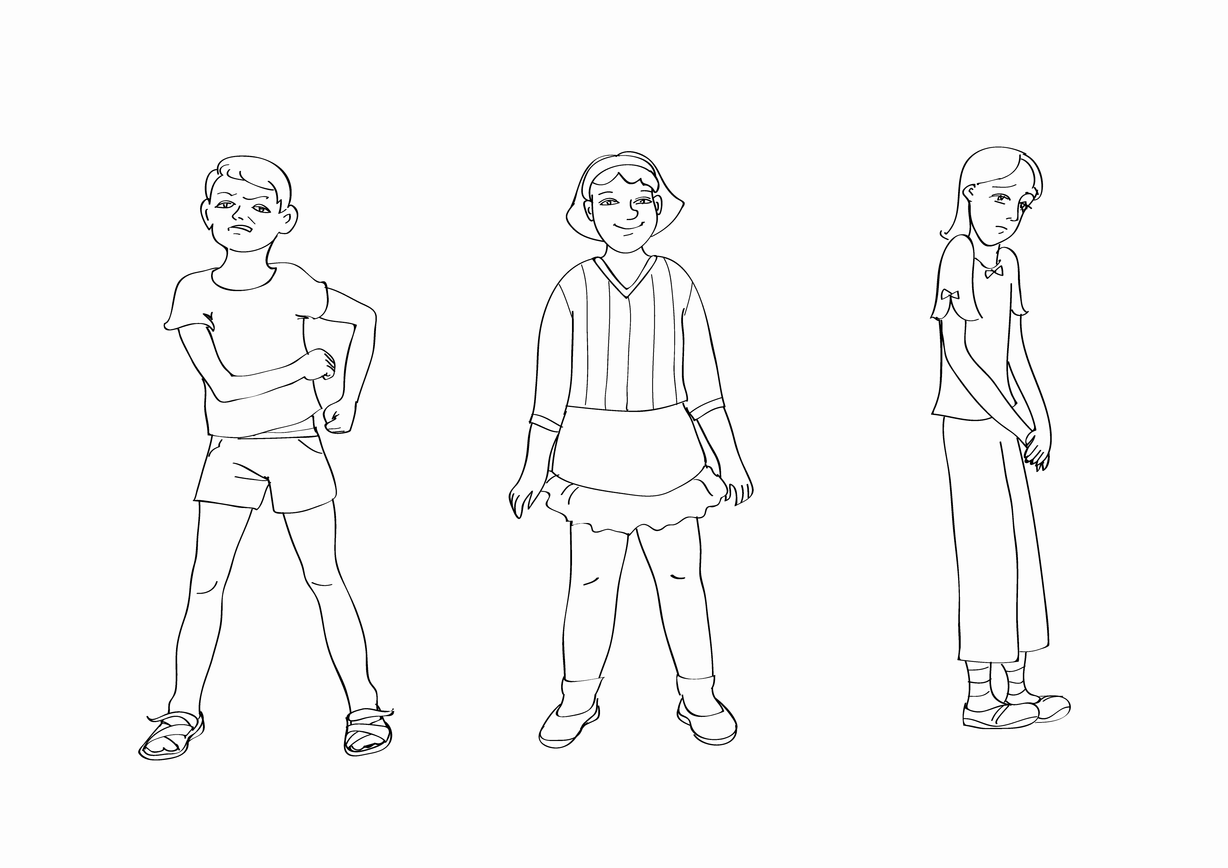
Упражнение «Неуверенный в себе человек»
Слова ведущего: «Чтобы быть уверенным в себе человеком, надо, во-первых, уважать себя и, во-вторых, уметь уверенно себя вести.
Давайте вспомним, как ведут себя неуверенные люди. Одни ходят маленькими тихими шажками, согнувшись, втянув голову в плечи. Руки прижимают к туловищу. Говорят тихим голосом, прячут глаза. Одним словом, пытаются стать незаметными, про таких говорят «тише воды, ниже травы. Другие, наоборот, чтобы преодолеть свой страх пытаются казаться уверенными, выставляются себя напоказ. Неестественно широко шагают, машут руками, хихикают по любому поводу. Стараются других перекричать, нападают на собеседников. Кричат громко и много».
Ход упражнения: под музыку воспитанники двигаются как неуверенные в себе люди.
Упражнение «Уверенный в себе человек»
Слова ведущего: «Вспомните, чему нас учил Принц Этикет: БУДЬ ЕСТЕСТВЕННЫМ. Хорошо быть естественным в спокойной обстановке, скажете вы. А как себя вести, когда ты волнуешься, стыдишься или злишься? Мы будем этому учиться чуть позже, а пока давайте-ка вспомним, как ведет себя уверенный человек. (Демонстрирует на себе). Он стоит или сидит ровно. Руки опущены вдоль тела, голову держит прямо, плечи расправлены. Взгляд прямой, голос спокойный, не тихий и не громкий. Когда двигается, то движения четкие, спокойные. Шаги не большие и не маленькие, не тихие и не громкие».
Цель: отработать навык поведения уверенного человека в спокойной обстановке.
Оборудование: магнитофон, запись со спокойной, сдержанной музыкой.
Ход упражнения: ученики все вместе под музыку ходят, сидят, стоят, говорят как уверенные в себе люди.
Слова ведущего: «Ребята, вставайте сюда на свободное пространство. Мы сейчас все вместе будем учиться стоять, сидеть, ходить и говорить, как это делают уверенные в себе люди.
Стоим: ноги опираются на полную стопу, плечи расправили, руки вдоль тела, голова ровно, взгляд прямой, можете улыбнуться.
Говорим: спокойным не тихим и не громким голосом, сопровождая небольшим кивком головы скажем: «Здравствуйте!»
Сидим: занимаем весь стул, опираемся спиной на его спинку, ноги расслабленные стоят полной стопой на полу. Руки можете сложить на колени. Взгляд прямой, можете улыбнуться и сказать: «Добро пожаловать!», сопровождая приглашающим жестом правой руки.
Ходим: умеренные шаги, умеренные жесты, прямая спина и взгляд прямой, можете опять-таки улыбнуться и сказать: «Желаю вам удачи!».
Молодцы, хорошо у вас получается. Теперь я включаю музыку, а вы свободно перемещаетесь в этом пространстве как это делают уверенные в себе люди: походите, поговорите друг с другом, посидите и опять походите».
Упражнение «Уверенный ведущий»
Ход упражнения: воспитанники делятся на тройки и образуют «паровозики». Первый – «локомотив» - это уверенный ведущий, он должен провести свои «вагончики», преодолевая препятствия и стараясь не растерять их. У «локомотива» глаза открыты, у «вагончиков» - закрыты. Через некоторое время участники меняются ролями. В конце можно обсудить: что чувствовали ребята в разных ролях? Передалась ли «вагончикам» уверенность «локомотива»?
Беседа и упражнение «Уверенная просьба»
Слова ведущего: «Ребята, вам случалось когда-нибудь кого-нибудь о чем-нибудь просить? Трудно это делать? Трудно. Потому что когда мы просим, мы ходим забрать что-то у другого: его вещь, его внимание, его помощь. Мы понимаем, что другой имеет полное право выполнить нашу просьбу или не выполнить нашу просьбу. На его усмотрение. Этим просьба отличается от требования. Требование начальника подчиненный человек обязан выполнить неукоснительно, он не имеет права не выполнять требования. А в просьбе человек имеет право отказать. Чтобы удачно попросить, надо уметь это делать.
Правила уверенной просьбы (обязательно вывешиваются на доску):
1. Уверенно подойди к человеку, улыбнись ему, посмотри в глаза.
2. Скажи, о чем его ты просишь спокойным, нетребовательным тоном.
3. Объясни, зачем тебе это нужно.
4. Используй вежливые слова.
5. Заранее поблагодари за выполнение твоей просьбы.
Ход упражнения: ведущий приглашает желающих проиграть ситуации:
- Ты просишь учителя помочь тебе сделать домашнее задание по математике.
- Ты просишь игрушку у знакомой девочки.
- Ты просишь у друга зимой на прогулке перчатки.
Беседа и упражнение «Уверенное извинение»
Слова ведущего: «Продолжаем. Скажите, ребята, а вы когда-нибудь просили прощение? Правда, и это тоже нелегко. Человек делает над собой усилие, прежде чем идет просить прощения. Извиниться – это значит сказать человеку о том, что ты сожалеешь о своем поступке, ты осознал, что вел себя не лучшим образом, ты обещаешь впредь так больше не делать».
Правила уверенного извинения (обязательно вывешиваются на доску):
1. Уверенно подойди к человеку, улыбнись ему, посмотри в глаза.
2. Скажи, что ты хочешь попросить у него прощение за свой поступок.
3. Объясни, почему ты себя вел неподобающе. Скажи, что теперь осознал свою ошибку. В дальнейшем постараешься так не поступать.
4. Используй вежливые слова.
5. Поблагодари за то, что тебя выслушали. И еще раз извинись.
Ход упражнения: ведущий приглашает желающих проиграть ситуации:
- Ты не убрал в своей комнате, хотя обещал это сделать.
- Ты обзывал мальчика, который тебе не нравится.
- Ты подрался с девочкой.
Ролевые игры с разбором вариантов конструктивного взаимодействия. Главная идея – научить школьников разнообразным способам решения спорных ситуаций. Например, в ситуации претензии двух учеников на одну игрушку:
- кооперация вместо конфронтации (играть вместе),
- равноценный обмен (претендент на игрушку должен предложить ее хозяину что-то другое, что его заинтересует на время игры),
- контроль временем (договориться играть по очереди, например, через каждые 15 минут),
- авансирование (претендент на игрушку может пообещать хозяину что-то взамен, но позже – к сожалению, данную стратегию можно использовать только до первого случая невыполнения обещания),
- жребий,
- обращение к третьему лицу за советом, за разрешением спора (это должен быть человек, которого уважают и мнению которого доверяют обе стороны),
- тайм-аут (отложить игрушку на определенное время, отвлечься),
- дубликат (найти аналогичную игрушку, для каждого желающего).
5. Повышать самооценку, повышать свой социальный статус в группе сверстников социально-одобряемыми способами.
Упражнение «Самоуважение»
Цель: актуализировать у учеников их собственные качества и черты, за которые они сами себя смогут уважать.
Оборудование: «трон» - стул, покрытый яркой красивой тканью, плакат: на листе А-1 по алфавиту записаны качества человека, достойные его самоуважения.
Ход упражнения: каждый ученик садится на «трон» и называет качества, за которые он себя может уважать и уважает.
Слова ведущего: «Каждый человек себя любит и уважает. Любит за все – за то, что он живет, за то, чем его одарила природа (внешность, способности), за то, что его любят другие. А уважает человек себя за то, чего он добился сам. К чему приложил или продолжает прикладывать усилия. Например, раньше не мог завязывать шнурки, потрудился, проявил настойчивость и научился их завязывать. Значит, он теперь себя может уважать за свое трудолюбие и упорство. А вы за что себя уважаете? Каждый по очереди сядет на наш замечательный трон и назовет те качества, которые у него есть, которые он сам в себе воспитывает, выращивает. Для помощи вам здесь висит плакат:
А – аккуратный, Б - бодрый, В – вежливый, Г – грамотный, Д – дружелюбный, добрый, Е - естественный, Ж - жизнерадостный, З - знающий, И – искренний, К - красивый, Л - , М - мыслящий, Н – надежный, О – ответственный, П – прощающий, Р – решительный, С - самостоятельный, Т – талантливый, У – уважительный, Ф – физически сильный, Х - , Ц - цельный, Ч – честный, Ш – широкой души человек, Щ – щедрый, Э – экономный, Ю – юморист, Я – ясно мыслящий».
Групповое обсуждение:
- Много есть качеств, за которые можно себя уважать?
- Хочется себя уважать еще больше?
- Что для этого надо сделать?
Упражнение «Мне в тебе нравится…» (про соседа справа).
«Хвасталки» – вспомнить три своих хороших поступка и нарисовать, затем рассказать другим. Взрослый обязательно должен поддержать: «Я рад(а) за тебя, я очень рад(а)».
«Копилка хороших поступков». Записать свои хорошие поступки и за каждый письменно себя похвалить.

Литература
1.Агрессия у детей и подростков: Учебное пособие / Под ред. Н.М.Платоновой. СПб., 2006.
2.Бреслав Г.Э. Психологическая коррекция детской и подростковой агрессивности: Учебное пособие для специалистов и дилетантов. СПб., 2006.
3.Практикум социальной компетентности: Программа для детей младшего школьного возраста / Маленкова Н.Л., Кошелева Е.П., Макаренкова И.В. / - М.: МГПИ, 2010.

Автор благодарит за идею создателей «Истории маленького Нет».

